Thompson est une entreprise familiale belge,
établie à Grammont et active depuis 1921
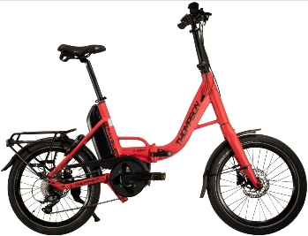 | 1 seul cadre, environ 22 kg  Différentes couleurs et configurations
Traveler TR 1000 | 2999€ | Vélo électrique pliant 20 pouces  9 vitesses dérailleur  Bosch Active Line Plus 50Nm  Batterie Bosch 400Wh  Couleurs : gris ou rouge (choix)
Traveler TR 2000 | 3049€ | Vélo électrique pliant 20 pouces  7 vitesses Nexus  Bosch Active Line Plus 50Nm  Batterie Bosch 400Wh  Couleurs : gris clair ou blanc (2 choix)  Courroie : 3349€ (soit + 300€)
Traveler TR 3000 | 3399€ | Vélo électrique pliant 20 pouces  10 vitesses dérailleur  Bosch Performance 65Nm  Batterie Bosch 500Wh  Couleurs : Titane / Bronze brillant / Combi Noir mat brillant (3 choix)
Traveler TR 4000 | 3749€ | Vélo électrique pliant 20 pouces  5 vitesses Nexus - courroie  Bosch Performance 65Nm  Batterie Bosch 500Wh  Couleurs : Titane / Rouge (2 choix)  Chaine : 3449€ (donc - 300€)
Traveler TR 5000 | 4099€ | Vélo électrique pliant 20 pouces  Vitesses Enviolo - courroie  Bosch Performance 65Nm  Batterie Bosch 500Wh  Couleurs : Turquoise brillant / Titane mat (2 choix)  Chaine : 3799€ (donc - 300€)
Traveler TR 6000 | 4549€ | Vélo électrique pliant 20 pouces  Vitesses Enviolo automatique - courroie  Bosch Performance 65Nm  Batterie Bosch 500Wh  Couleurs : Turquoise brillant / Titane mat (2 choix)  Chaine : 4249€ (donc - 300€)

